Детям о театре

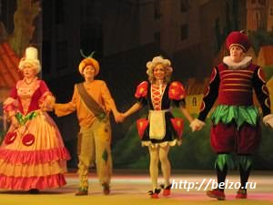
Посещение театра это не просто пустое развлечение, а настоящая проверка чувств и переживаний детей. Потому рассказывайте детям о театре, водите их на представления и получайте удовольствие. Ребята становятся участниками сказки, вживаются в образ любимых героев, принимают все близко к сердцу. Таким образом, развивается эмоциональная и интеллектуальная составляющая характера каждого ребенка, что прекрасно помогает в воспитании маленьких детей. Я не верю в безразличие детей, если они психически здоровы.

Сегодня прогресс приучил наших детей к компьютерам и аудиотехнике. В лучшем случае дети слушают сказки, а чаще смотрят мультфильмы по телевизору или компьютеру. Достижения техники, это конечно, хорошо, и отказываться от всего этого просто неразумно. Но ведь, если вы начнете постепенно говорить малышам про театр, то они, в конце концов, заинтересуются этим и согласятся пойти с вами. Вот тут то и важно грамотно прививать художественный вкус, постараться создать правильное представление детям о театре.

Правила поведения в театре для детей

Если вы хотите, чтобы наше посещение театра с ребенком было полезным и интересным, всегда пользуйтесь основными правилами поведения на спектаклях с детьми.
• Наденьте чистый костюмчик или платье, выглядеть аккуратно. При желании можете взять нарядное платье, ведь красивое и праздничное в театре всегда уместно.
• В холодное время года обязательно переобуйтесь в сандалики или туфли. Так вам будет гораздо удобнее и комфортнее себя чувствовать.
• Попросите взрослых причесать вас аккуратно в туалетной комнате, там тоже есть зеркала. В фойе театра делать этого не стоит, приучайтесь сразу быть культурными и воспитанными людьми.
• До спектакля рассмотрите программку, там вы увидите картинки, фотографии артистов. Вскоре вы начнете уже их узнавать на следующих спектаклях. Так вам станет еще интересней.
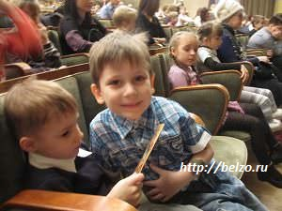
• Никогда не употребляйте еду в зрительном зале. Поешьте заранее дома, а перекусить можно будет в антракте в буфете, предварительно взяв с собой бутерброды или фрукты. Тогда не надо будет стоять в очереди, торопиться кушать, боясь опоздать. Приучайтесь сразу быть зрителем с высокой культурой и понимайте, где можно кушать, а где нет.
• Не кричите и не топайте ногами во время спектакля, вы можете мешать актерам. Не вставайте с места, чтобы не мешать другим зрителям.
• Не бегайте в зале, чтобы не вспугнуть сказку. Ведь вы пришли увидеть волшебство, значит надо вести себя тихо.
• И самое главное, хлопайте от души в ладоши, если вам понравилась сказка. Лучше в конце представления, чтобы не мешать никому.

Советы для родителей

1. Покупайте билеты на места, откуда ваш малыш будет хорошо видеть и слышать представление. Не стоит ему дополнительно утомляться, напрягая слух или зрение. Не стоит брать места рядом с усилителями звука, чтобы не раздражать ушки. В противном случае, ребенок может капризничать и попроситься домой.
2. Садитесь всегда рядом с ребенком, переживайте с ним, поддерживайте, это так важно малышу.
3. Старайтесь выбирать знакомый спектакль, с положительными отзывами. Ведь нередко детям показывают бессмысленные представления, с плохой игрой актеров. Так зачем формировать дурной эстетический вкус с малолетства?
4. Будет чудесно, если вы заранее с детьми прочитаете сказку по спектаклю или просто расскажите ему кратко содержание. Ведь маленькие дети не всегда понимают игру актеров и быстро теряют интерес к происходящему на сцене, если им что-то непонятно и незнакомо.
5. После спектакля не бегите в раздевалку, чтобы быстрее одеться. Зрителей в театре не так много, так что успеете. У вас есть несколько минут, чтобы показать детям фойе, где расположен гардероб и туалет, обратить внимание на шторы и люстры в театре. Не думайте, что вашему ребенку это будет неинтересно. Пока не покажете, вы этого не узнаете.
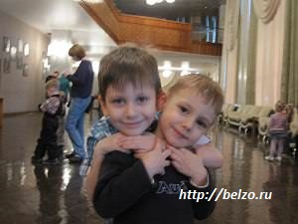

6. Постарайтесь обсудить с ребенком увиденный спектакль, поинтересоваться, что и почему ему не понравилось, чтобы учесть нюансы на будущее.
7. С буфетом знакомить малышей можно после трех посещений театра, не раньше. Это же не кафе, чтобы там уделять внимание еде, а храм искусства. Вот и дайте им почувствовать это ощущение. А вот бутылочку с водой захватить с собой не помешает. В любом случае, ребенок утолит жажду, успокоится и никому не помешает.
8. Если дети плохо себя чувствуют или устали, нет смысла идти с ними в театр. Ничего хорошего из этого не выйдет. Помните, что театр – это эмоциональная сильная нагрузка, вот и думайте, справится ли ваш ребенок с этим.
Лучше в день посещения театра хорошо отдохнуть, выспаться и не торопясь отправляться на спектакль.
Поэтому никогда не торопитесь и не опаздывайте. Сейчас перед детским спектаклем часто придумывают развлекательные представления по детским книжкам, чтобы расшевелить ребят, поднять им настроение, подготовить к просмотру основной сказки.
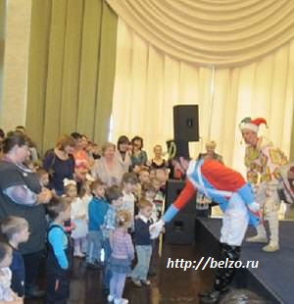

Театр — незабываемый праздник, который создают не только режиссёр, актёры, осветители, но и зрители. От зрителей тоже во многом зависит, принесёт ли посещение театра радость, или вызовет досаду и огорчение. Если во время начавшегося действия опоздавшие зрители проходят на свои места, если рядом кто-то шуршит конфетной обёрткой, а соседи громко переговариваются между собой, то твоё настроение будет безнадёжно испорчено. В театре, как и во многих других общественных местах, необходимо думать не только о себе.

Правила поведения в театре:
• В театр приходи вовремя. К встрече с тобой готовились актёры и музыканты, рабочие сцены и осветители. Все эти люди позаботились о том, чтобы тебе не пришлось ждать начала спектакля. Необходимо уважать также и зрителей, которые пришли вовремя.
• В гардеробе подавай своё пальто гардеробщику, перекинув его через барьер.
• Не забудь заранее проверить, не оторвалась ли вешалка на твоём пальто, чтобы не было стыдно перед окружающими за свою неряшливость.
• Если ты пришёл в театр с большой сумкой или пакетом, сдай их в гардероб.
• Проходя к своему месту, иди вдоль рядов кресел лицом к сидящим зрителям. Если ты пришёл с девочкой, пропусти её вперёд.
• Если ты уже занял своё место в зрительном зале, а мимо тебя проходят зрители на свои места, обязательно встань и дай им дорогу.
• Садись на то место, которое указано в твоём билете. Если же твоё место оказалось вдруг занятым и его не хотят освобождать, не вступай в спор — попроси капельдинера уладить это недоразумение.
• Сидя в кресле, не клади руки на оба подлокотника.
• Во время спектакля не разговаривай — впечатлениями можно поделиться во время антракта. Не позволяй себе также шуршать конфетными обёртками, вертеть в руках номерок из гардероба.
• В антракте не мчись в буфет, расталкивая окружающих. Если тебе дали денег на пирожные, а ты пришёл в театр с друзьями, пригласи их в буфет и угости.
• Не вставай со своего места, пока не закончится спектакль, — не мешай другим зрителям.
• Не торопись в гардероб за верхней одеждой, как будто тебе не понравился спектакль и ты стремишься поскорее убежать домой. Сколько бы ни собралось после спектакля зрителей в гардеробе, все успевают одеться за 10—15 минут.

